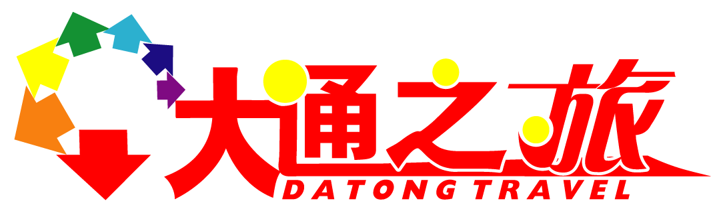上海大通之旅旅行社有限公司

员
工
着
装
标
准
手
册

一、员工礼仪标准
1、仪容仪表
1、男士符合标准发型
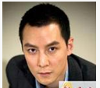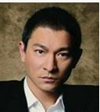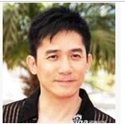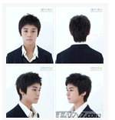
发型需展示干练的一面
1、男士不符合标准发型（长度、颜色、烫发）
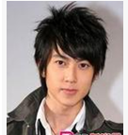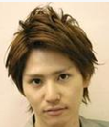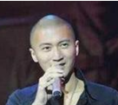
2、男士头发不得过长遮挡眉毛及额头
3、男士不得染发
4、男士不得烫发
5、男士不得光头

2、女士标准发型
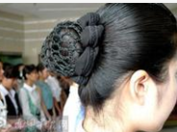
女士头发过头颈必须束起

3、女士不符合标准发型
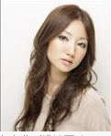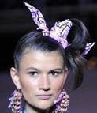
1、上班时长发不得披下
2、发饰不得夸张

4、穿着
4.1、工作时间段有工服人员必须按当季标准穿着工服
4.2、6-9月 短袖衬衫工服+藏青色西裤（工作裤）
4.3、10-11月 长袖衬衫工服+藏青色西裤（工作裤） 根据气候可以适当加减穿着工作服马甲
4.4、12-3月 长袖衬衫工服+藏青色西藏外套（工服）+藏青色西裤（工作裤） 自己的衣服必须穿着在衬衫里面
4.5、4-5月 长袖衬衫工服+藏青色西裤（工作裤） 根据气候可以适当加减穿着工作服马甲
注：未分配到工服的人员，须穿着淡色系衬衣（白色、淡蓝、淡粉），下身着深色西装裤（黑色、藏青色），得不穿着T恤、牛仔裤等
4.6、鞋子：以深色皮鞋为主，以不露脚趾、不露后跟为原则。

5、秀生活体验店穿着：
1、工作时间段有工服人员必须按当季标准穿着工服
2、6-9月 秀生活短袖T恤+深色直筒牛仔裤
3、其余月份： 秀生活长袖T恤+深色直筒牛仔裤（根据天气的变化，自己的衣服必须穿在T恤里面，不得外露）
4、鞋子：浅色运动鞋（建议白色）
6、饰品
6.1、女士：不得佩戴夸张首饰，手上饰品不得多于2样，全身饰品不得超过3样
6.2、男士：不得佩戴夸张首饰，手上饰品不得多于1样，男士不得佩戴耳环、耳钉等

7、妆容及其他
7.1、女士：建议淡妆，保持面部干净。指甲长度不得超过0.3CM，不得涂深色指甲油
7.2、男士：需保持面部干净，不得留胡须。指甲长度不得超过0.1CM，不得涂任何颜色指甲油
7.3、工作时间段必须佩戴工作牌
注：客服人员因没统一的工服，故客服人员的穿着标准准则以干净、整洁为主。工作时间女士不得穿着吊带衫或有大面积露肤的服饰（露背装、背心、露脐装等）、不得穿着过短的裙装及裤装（超短裙、热裤等）。男士不得穿着运动装、不得穿着西短。男、女士工作时间不得穿拖鞋（女士的凉鞋必须是有后跟的），其余标准等同门市员工。
2、礼仪规范
2.1被禁止的语言：
2.1、不可说粗话；
2.2、不可在门市（电话）与客人争执 ；
2.3、不可大声喧嚷 。
2.2外表与修饰：
2.2.1、男员工每日刮胡须，保持发型整齐，前不遮盖眼眉，侧不超过耳朵，后不超过衣领；
2.2.2、女员工发型整齐，不披头散发，可化淡雅的职业妆；
2.2.3、保持头部的干净，无头屑，不染发（黑色除外）；
2.2.4、面部清洁，保持个人卫生，身体不带有异味；
2.2.5、上班期间，不吃产生口腔异味的食品；
2.2.6、眼镜合适，镜片干净，胸前不挂眼镜；
2.2.7、牙齿洁净，口气清新（无异味）；
2.2.8、指甲干净，不留长指甲，不涂有色指甲油。
2.3被禁止的外表形象：
2.1、浓妆艳抹、染色彩艳丽的头发，涂颜色夸张的口红和指甲油；
2.2、佩戴过耳的耳坠，佩戴奇异、夸张的首饰；
2.3、衣冠不整，胡须满面，头发蓬乱，留长指甲；
2.4、手指不停地敲东西，玩弄手指或咬指甲，不停地抖动自己的身体；
2.5、当众梳头、化妆、照镜子；
2.6、不停的摆弄笔、钥匙链等小物件；
2.7、当客人的面吃零食，喝饮料，用餐及嚼口香糖。
2.4被禁止的着装行为：
2.4.1、工作时间穿着短裤、背心、牛仔裤、运动装、过分暴露的服装、超短裙、低胸衫或其他有碍瞻观的奇装异服，不穿袜子等；
2.4.2、首饰仅限于优质手表、项链、耳环、每只手只戴一枚戒指，不佩戴叮当作响、耀眼或分散他人注意力的首饰；
2.4.3、运动鞋、休闲鞋。
2.5坐姿要求
2.1、坐要有坐相； 2.2、颈部、背部要伸直；
2.3、在与客人沟通时，动作要有节奏，自然，不可心不在焉，否则给人一种不尊重的感觉。
2.6被禁止的坐姿：
2.6.1、上班时的坐姿不可斜着坐；
2.6.2、不可几个人挤在一起坐；
2.6.3、不可趴在桌上；
2.6.4、不可靠着翘着二郎腿；
2.6.5、行走时脚步不可拖拉，声音太大，步履沉重，迟缓。
2.6.6、.不得在工作时，阅读报章、书籍。
2.6.7、.走路时，不可奔跑，应脚步轻快无声，不要作怪动作。
2.7行为表情
2.7.1、迎客时，眼神关注客人的鼻子部位；与客人交谈时，眼神适时地注视客人的眼睛，但不可长时间地注视，也不可眼神游移不定，让人觉得不专心；
2.7.2、恰当运用手势，不使用禁忌手势；
2.7.3、对于客人说的问题可以用点头，或者“嗯”“啊”等语气词表示，切记打断客人的话。
2.7.4、在工作的时候，常带着自然的笑容，表现出和蔼可亲的态度，能令客人觉得容易接近。
2.7.5、在处理手头工作时，还要不时留意周围环境，以免客人站在柜台片刻，员工还蒙然不知。
2.7.6、客人来到柜台前，马上放下正在处理的文件，礼貌的问安，表现出曾受过专业训练的风采，称职及有能力为客人服务。
2.7.7、留心倾听客人的问题，不能随意中断客人的叙述，然后再清楚的解答，以免答非所问，如遇到问题不懂作答时，应该说：“请稍等，我为您查询一下”
2.7.8、如遇客人对某事情外行，或不能随俗之处，不得取笑客人。
2.7.9、员工的工作效率要快且准。
2.7.10、尽量牢记客人的姓氏，在见面时能称呼客人“Ｘ先生／小姐／女士，你好！”。
2.7.11、若客人之问询在自己职权或能力范围以外，应主动替客人作出有关之联系，而不得随便以“不知道”回答甚至置之不理。
2.8公司禁止的行为表情
2.8.1、交谈时表情呆板，张大嘴打哈欠，或手势过多，目光游离不定；
2.8.2、手指着别人说话；
2.8.3、与客人在沟通时不可以心不在焉，漫不经心；
2.8.4、与客人沟通时不可与其他同事聊天；
2.8.5、当着客人的面，聊公司的事情，或者谈论同事的是非。
2.8.6、不得故作小动作(永远是成熟、稳重），打哈欠要掩着口部，不要作出搔痒、挖鼻、掏耳、挑牙等不雅的动作。
2.8.7、工作时不得咀嚼香口胶，吸烟及吃东西。
2.8.8、不得嫌客人噜苏，应耐心地为客人服务。
2.8.9、不得表现懒散情绪，站姿或坐姿要端正，不得摇摆身体，不得倚傍墙或倚靠椅背、不可歪头歪身。
2.8.10、除了工作上应交待的事，不得互相攀谈私事，不得争论，不粗言秽语。
2.8.11、用词适当，不可得罪客人，亦无须阿谀奉承，声线要温和，不可过大或过小，要清楚表达所要说的话。

二、门店接待服务标准化
1、门市接待标准用语
1、门店接待标准用语及步骤：
1.1迎客动作
1.1.1体验店：必须有迎客动作，要走出去，来到客人身边，点头、微笑、打招呼，把客人引导到展柜前。
1.1. 2结合店：在只有一拨客人进店的情况下，必须要走出去，把客人引到展柜前。若是店内有两人且一人有空余的时候，有一人必须要做迎客及引导工作。
1.1. 3传统店：只有一拨客人进店的时候，必须起立、点头、微笑打招呼
1.2迎宾问候语
1.2.1 体验店和结合店： 欢迎光临，大通旅游秀生活体验店！（从客人踏入店门的那一刻起，必须打招呼）
1.2.2 传统店：
①、A：您好，欢迎光临大通旅游，有什么我能帮到您的吗？
B:您好！欢迎光临大通旅游，请坐，想去哪里？
②、请问您想什么时候出游?
③、请问您有几个人？
④、请问您想走几天的游程？
⑤、请问您想玩怎么样的线路？想自然风光还是人文景观的？
⑥、请问您这边有老人或者小孩出游吗？
2如果手头有客人正在接待，而又进来另一拨客人，这时的标准处理流程：
对于正在接待的客人说：对不起，请稍等一下。随后对后进来的客人说:您好，想去哪里？请稍坐片刻！并立即把客人需要的行程给客人看：请您先看一下行程，随后尽快处理手头的客人。再回头接待后来的客人，并对客人说：不好意思，让您久等了！
3、给客人找零时的标准用语：您好，这是您的找零，请您仔细核对一下。并双手递给客人。
4、如果客人咨询好后，未能及时达成意向，则留下客人的信息：姓名及联系方式。
标准用语：*小姐/*先生，方便的话请留一下您的联系方式，下次公司有优惠政策或者活动线路出来的时候我好方便联系您，这样您就不会错过任何好的信息了！
5、如果客人咨询秀生活：这是我们大通的衍生产品，是与网易携手共同推出的时尚品牌，是为您提供定制体验服务的旅行生活平台！
6、客人在等待签合同的空隙，要适时向客人推出秀生活：您经常出去旅游吧?那平时拍的照片都是怎么处理的呢？我们大通现在推出了一个延伸服务，可以把您旅行或平时生活拍下来的照片打造成您的个性印品，您看有兴趣了解一下吧？
7、欢送词：欢迎您下次光临，再见！
2、接听电话标准用语
2.1、接听电话的标准用语及步骤：
①、您好，大通旅游，工号***很高兴为您服务！如果电话铃声超过三声再接的话，一定要加上：很抱歉让您久等了！
②、小姐/先生您贵姓（或小姐/先生怎么称呼您）？
③、*小姐/*先生，请问您想什么时候出游?
④、*小姐/*先生，请问您有几个人？
⑤、*小姐/*先生，请问您想走几天的游程？
⑥、*小姐/*先生，请问您想玩怎么样的线路？想自然风光还是人文景观的？
⑦、*小姐/*先生，请问您这边有老人或者小孩出游吗？
2.2、咨询完毕，有来电显示的则跟客人核对一下电话号码是不是这个。如果无来电显示，则让客人留下电话号码，标准用语：*小姐/*先生，方便的话请留一下您的联系方式，下次公司有优惠政策或者活动线路出来的时候我好方便联系您，这样您就不会错过任何好的信息了！
2.3、挂机前的标准用语：请问还有什么可以帮您？（若无则）谢谢您的来电，再见！

三、门店环境卫生标准化
清洁工作：必须根据商场（非商场则根据公司规定）的要求准时进场，进行店面清洁工作，清洁范围包括：橱窗、玻璃门、地面、工作台、体验台、体验机、货柜、样品本身的清洁（包括杯子内部、灯饰的内部）
1、 清扫标准见下表
渠道卫生打扫标准及打扫量化表
清扫区域 | 工具与方法 | 清扫要点 | 需达到的标准 | 清扫周期 | 清扫时间
地板 | 扫把、拖布 | 注意墙角积灰、桌椅底下、饮水机底下、门口处 | 无积水、无污物 | 每天一次、随时保持地面无杂物 | 每天早10：00之前及发现垃圾时
桌子及样品 | 用湿抹布擦或干抹布擦 | 电脑连接处、抽屉、键盘台、桌子底部、展示品的内外面 | 无积灰、无垃圾 | 每天二次 | 第一次在早10：00之前 第二次打扫在14:00-16:00间（具体根据店内实际情况而定）
电脑 | 用干抹布擦 | 电脑显示屏、背面缝隙处、主机 | 无积灰 | 每天一次 | 每天晚20:30-21:00
资料架及背景墙 | 用湿（干）抹布擦拭 | 要注意的是架子的背面、背景墙的缝隙处 | 无积灰、无蜘蛛网 | 每天一次 | 每天早10：00之前
天花板 | 用扫把 | 天花板缝隙、衔接处、灯泡表面、灯罩等 | 无灰尘、无蜘蛛网 | 每周一次 | 每周六早10点前
墙壁 | 用扫把 | 墙角、墙缝、背景墙，尤其是背景墙波纹及背景墙与墙面交接的地方 | 无灰尘、无蜘蛛网 | 每周一次 | 每周六早10点前
玻璃、灯箱 | 用湿抹布、废报纸擦 | 门、橱窗的顶部和底部、把手处以及粘贴过的胶水痕迹 | 无脏污、无粘痕 | 每周一次 | 每周六
其他设备 | 用干抹擦 | 饮水机、微波炉、灭火器及办公环境内物品 | 无脏污 | 每周一次 | 每周六

备注：1、如因玻璃太高自行无法擦拭，可申报至祁晓颖处，通过后可请专业人员1次/1月。
2、体验店因展示品较多，第一次打扫时间在10：00之前
2、 门店必须有一张清洁责任表。每天必须落实指定的清洁责任人，清洁责任人必须按照规定完成相应的清洁任务，必在表上填写完整。具体见下表。
卫生打扫自查表
卫生打扫及自查表( 月）
日期 | 地板打扫人 | 桌子及样品打扫人 | 资料架及背景墙打扫人 | 电脑擦拭人 | 天花板打扫人 | 墙壁打扫人 | 玻璃、灯箱打扫人 | 其他设备打扫人 | 检查时间 | 检查人员签字栏
1
2
3
4
5
6
7
8
9
10
11
12
13
14
15
16
17
18
19
20
21
22
23
24
25
26
27
28
29
30
31

